Załącznik Nr 1
do zarządzenia Nr 125.2021 Burmistrza Kcyni
z dnia 30 września 2021 r.

WYKAZ NIERUCHOMOŚCI LOKALOWEJ, STANOWIĄCEJ WŁASNOŚĆ GMINY KCYNIA PRZEZNACZONEJ DO SPRZEDAŻY – SIPIORY UL. CZTERDZIESTKA 52/3 (LOKAL MIESZKALNY)

Na podstawie art. 35 ust. 1 i 2 ustawy z dnia 21 sierpnia 1997 r. o gospodarce nieruchomościami (Dz. U. z 2020 r. poz. 1990 ze zm.) Burmistrz Kcyni podaje do publicznej wiadomości wykaz nieruchomości lokalowej, stanowiącej własność Gminy Kcynia, przeznaczonej do sprzedaży:

Położenie nieruchomości | Sipiory ul. Czterdziestka 52, obręb Sipiory, gmina Kcynia
Oznaczenie nieruchomości gruntowej wg księgi wieczystej oraz katastru nieruchomości | Działka Nr 85/1  Powierzchnia: 0,2115 ha  KW Nr BY1U/00023326/3
Oznaczenie nieruchomości lokalowej wg księgi wieczystej oraz katastru nieruchomości | Budynek mieszkalny numer 52  Lokal mieszkalny nr 3  Powierzchnia lokalu mieszkalnego – 47,89 m²
Udział  w nieruchomości wspólnej | 48/461
Opis nieruchomości lokalowej – PRZEDMIOT SPRZEDAŻY | Przedmiot sprzedaży stanowi lokal mieszkalny nr 3 o powierzchni użytkowej 47,89 m² w tym kuchnia, łazienka z wc, oraz dwa pokoje. Niniejszy lokal znajduje się na parterze budynku jako mieszkanie środkowe, zajmujące część powierzchni w budynku głównym i część powierzchni  w budynku oficyny. Wejście do lokalu prowadzi przez wspólny korytarz w budynku głównym. Lokal ten wyposażony jest w instalacje elektryczną, kanalizacyjną, wody zimnej i wody ciepłej  z podgrzewacza elektrycznego (alternatywnie z instalacji ogrzewczej). Ogrzewanie stanowi instalacja ogrzewcza zasilana z kuchenki węglowej z wężownicą oraz piece kaflowe.  Lokal mieszkalny nr 3 stanowi samodzielny lokal mieszkalny w rozumieniu art. 2 ust. 2 ustawy  z dnia 24 czerwca 1994 r. o własności lokali (Dz. U. z 2021 r. poz. 1048) – zaświadczenie Starosty Nakielskiego z dnia 27 lipca 2021 r. znak: WWA.3140.26.2021.EP. Niniejszy lokal mieszkalny nie posiada świadectwa charakterystyki energetycznej zgodnie z wymogami zawartymi w ustawie z dnia 29 sierpnia 2014 r. o charakterystyce energetycznej budynków (Dz. U. z 2021 r. poz. 497).
Opis nieruchomości gruntowej | Nieruchomość położona jest we wsi Sipiory, gmina Kcynia. Działka 85/1 o powierzchni 0,2115 ha zabudowana jest budynkiem mieszkalnym, dwoma budynkami gospodarczymi oraz innymi obiektami budowlanymi nietrwale z gruntem związanymi. Budynek mieszkalny wybudowany został przed 1939 r. w technologii tradycyjnej. Bryłę architektoniczną tworzą dwa segmenty  o zróżnicowanej konstrukcji: budynek główny jako parterowy z poddaszem użytkowym, częściowo podpiwniczony oraz jednokondygnacyjna oficyna, stanowią jedną przestrzennie nieregularną bryłę powiązaną konstrukcyjnie poprzez program użytkowy, układ funkcjonalny lokali i układy instalacji (elektrycznej, wody, kanalizacji). Budynki gospodarcze także wybudowano przed 1939 rokiem  w technologii tradycyjnej. Kształt działki przedstawia nieregularny wielobok, teren jest płaski częściowo ogrodzony. Nieruchomość uzbrojona jest w podstawowe media tj. woda, energia elektryczna, kanalizacja sanitarna lokalna z odprowadzeniem ścieków do zbiorników bezodpływowych. Bezpośrednie i najbliższe sąsiedztwo stanowią tereny leśne i pola uprawne,  a dalsze – rozproszona zabudowa zagrodowa i szkoła. Dojazd do nieruchomości odbywa się drogą  o nawierzchni gruntowej, tj. działka 669/2 (obręb Sipiory), stanowiąca drogę powiatową prowadzącą do drogi publicznej powiatowej oznaczonej numerem 1932C, stanowiącej działkę numer 687/2 (obręb Studzienki).  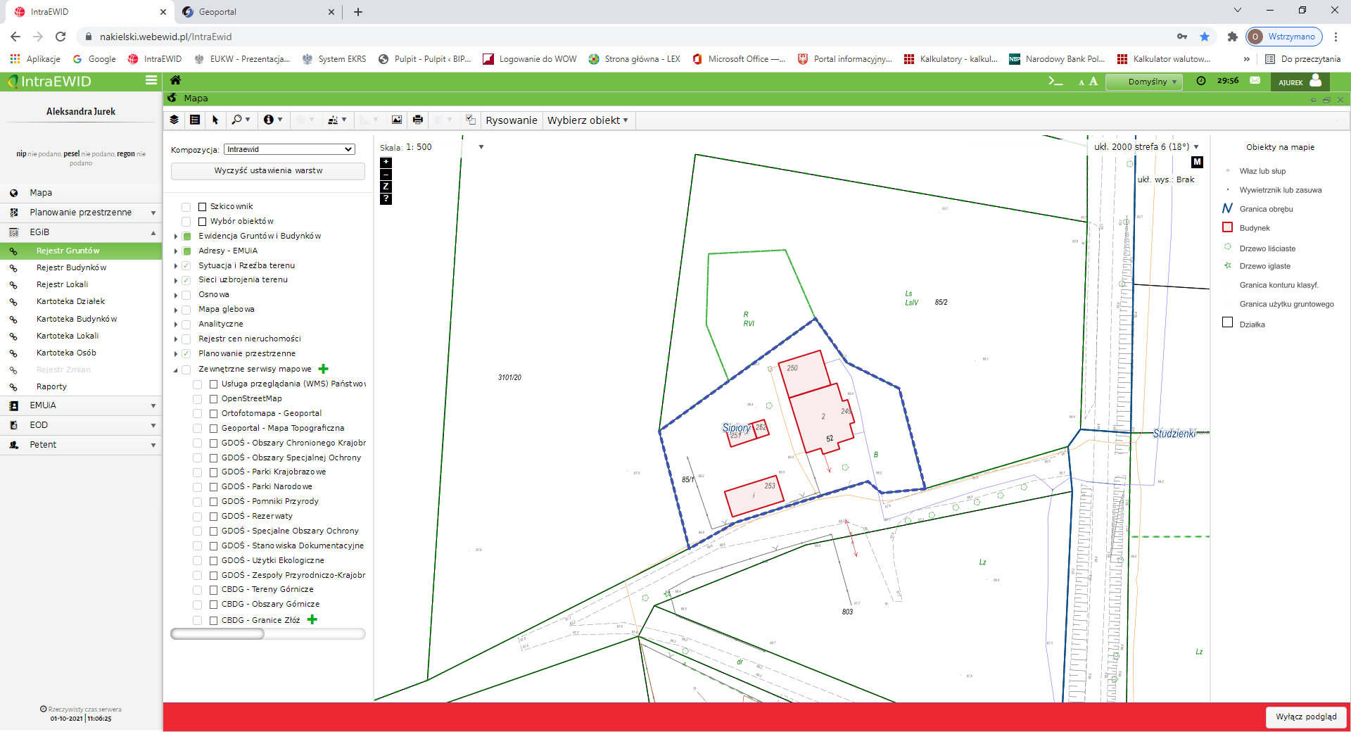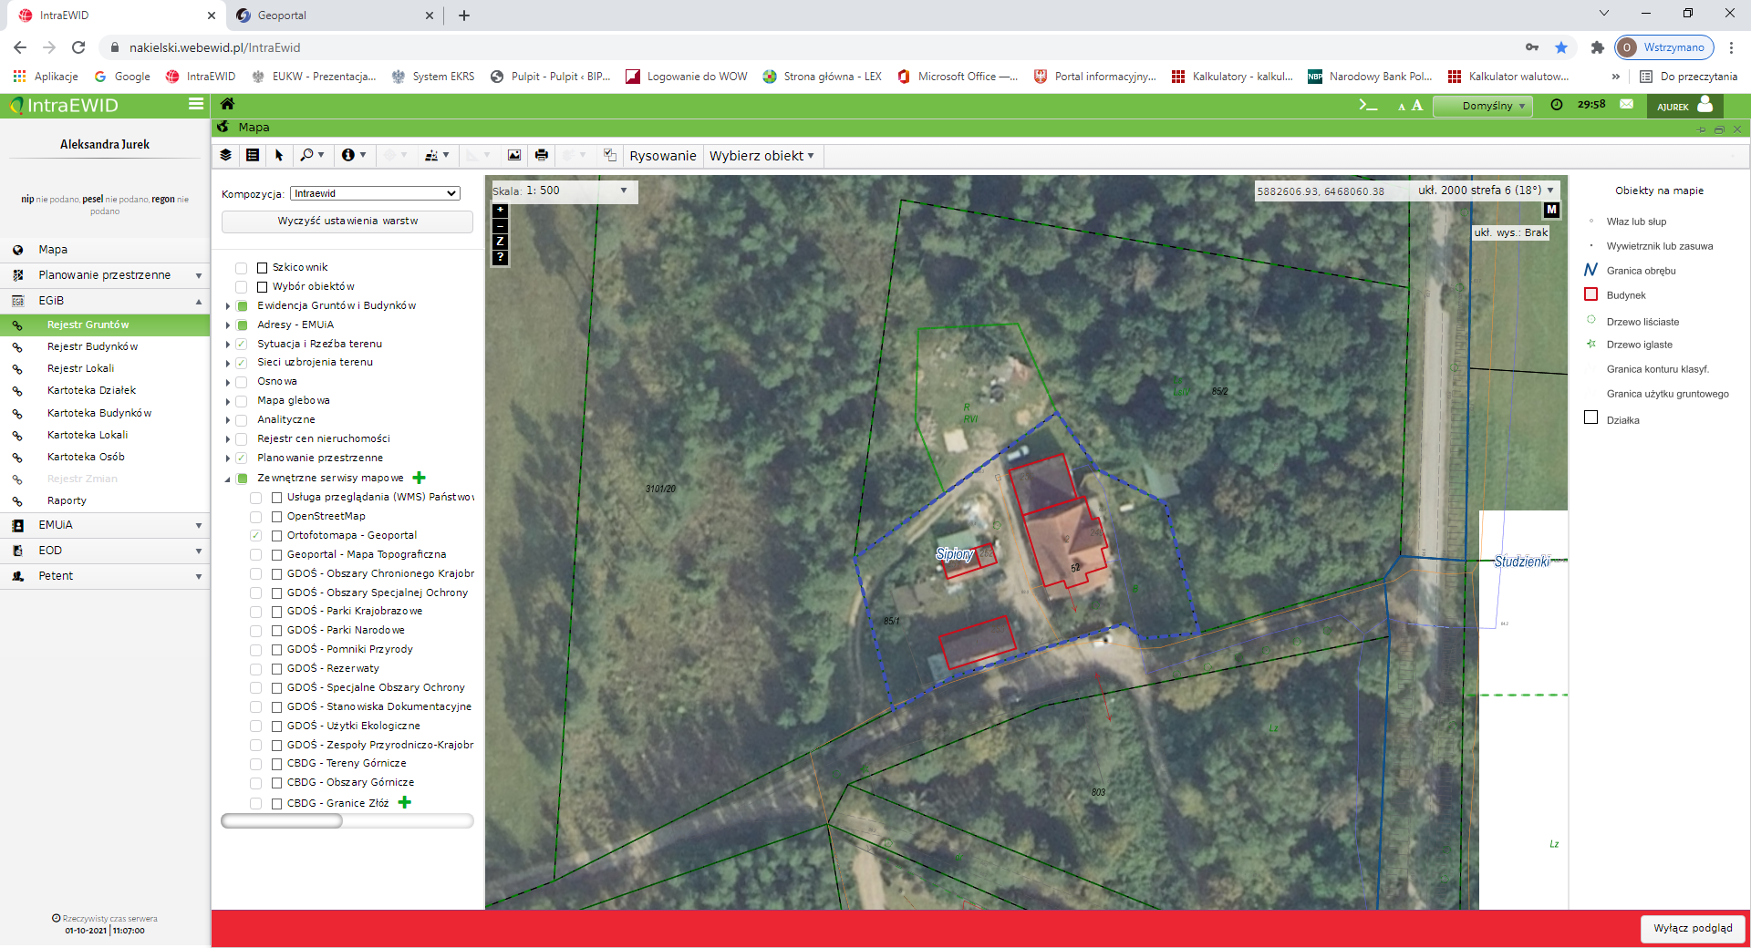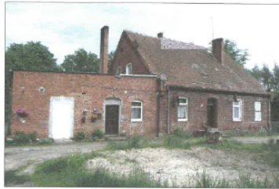
Obciążenia i zobowiązania, których przedmiotem jest nieruchomość | Z treści księgi wieczystej KW Nr BY1U/00023326/3 prowadzonej przez Sąd Rejonowy  w Szubinie dla przedmiotowej nieruchomości gruntowej wynika, że nieruchomość ta nie jest obciążona długami oraz jest wolna od praw osób trzecich. W dziale III Prawa, roszczenia  i ograniczenia niniejszej księgi widnieje wpis o treści: Wszelkie ciężary ciążące na lokalach wydzielonych z nieruchomości ciążą na przynależnych do nich udziałach we współwłasności. Właściciele niniejszej nieruchomości zobowiązani są do współdziałania w zarządzie wspólną nieruchomością proporcjonalnie do nabytych udziałów – wpisano z urzędu dnia 25 marca 2002 roku.

Przeznaczenie nieruchomości  i jej sposób zagospodarowania | Teren nieruchomości o numerze ewidencyjnym 85/1 obręb Sipiory, gm. Kcynia, nie jest objęty miejscowym planem zagospodarowania przestrzennego oraz nie zawiera się w obszarze, dla którego przystąpiono do jego sporządzenia.  Dla terenu niniejszej działki nie wydano decyzji o ustaleniu lokalizacji inwestycji celu publicznego na podstawie przepisów ustawy z dnia 27 marca 2003 r. o planowaniu i zagospodarowaniu przestrzennym (Dz.U. z 2020 r. poz. 293 ze zm.). Natomiast wydana została decyzja Burmistrza Kcyni nr 41/2012 z dnia 24 lipca 2012 r. (znak: RI.6730.44.2012) o warunkach zabudowy dla inwestycji polegającej na rozbudowie budynku wielorodzinnego o hydrofor oraz budowie studni.  W studium uwarunkowań i kierunków zagospodarowania przestrzennego gminy Kcynia, przyjętym uchwałą Nr VI/34/2011 Rady Miejskiej w Kcyni z dnia 24 lutego 2011 r. teren przedmiotowej działki został oznaczony symbolem MUP – tereny urbanizacji.  Zgodnie z Uchwałą Nr XXXIII/282/2017 Rady Miejskiej w Kcyni z dnia 30 marca 2017 r.  w sprawie przyjęcia Gminnego Programu Rewitalizacji dla Gminy Kcynia, sporządzonego na podstawie ustawy z dnia 8 marca 1990 r. o samorządzie gminnym (Dz. U. z 2021 r. poz. 1372.), zmienioną uchwałami Rady Miejskiej w Kcyni nr: XLII/364/2017 z dnia 28 grudnia 2017 r., XLV/379/2018 z dnia 29 marca 2018 r. oraz XVIII/160/2020 z dnia 30 stycznia 2020 r. działka  o numerze 85/1 obręb Sipiory, nie wchodzi w skład obszaru objętego programem rewitalizacji.
Termin zagospodarowania nieruchomości | Po podpisaniu umowy przeniesienia prawa własności przedmiotowej nieruchomości lokalowej.
Cena nieruchomości | 80.840,00 zł  (słownie: osiemdziesiąt tysięcy osiemset czterdzieści złotych 00/100)
Informacja o przeznaczeniu do zbycia - forma zbycia | Sprzedaż na własność w trybie bezprzetargowym w myśl art. 37 ust. 2 pkt 1 w związku z art. 34  ust. 1 pkt 3 ustawy z dnia 21 sierpnia 1997 r. o gospodarce nieruchomościami (Dz.U. z 2020 r. poz. 1990 ze zm.).

LOKALIZACJA NIERUCHOMOŚCI W TERENIE:
Nieruchomość – Sipiory ul. Czterdziestka 52
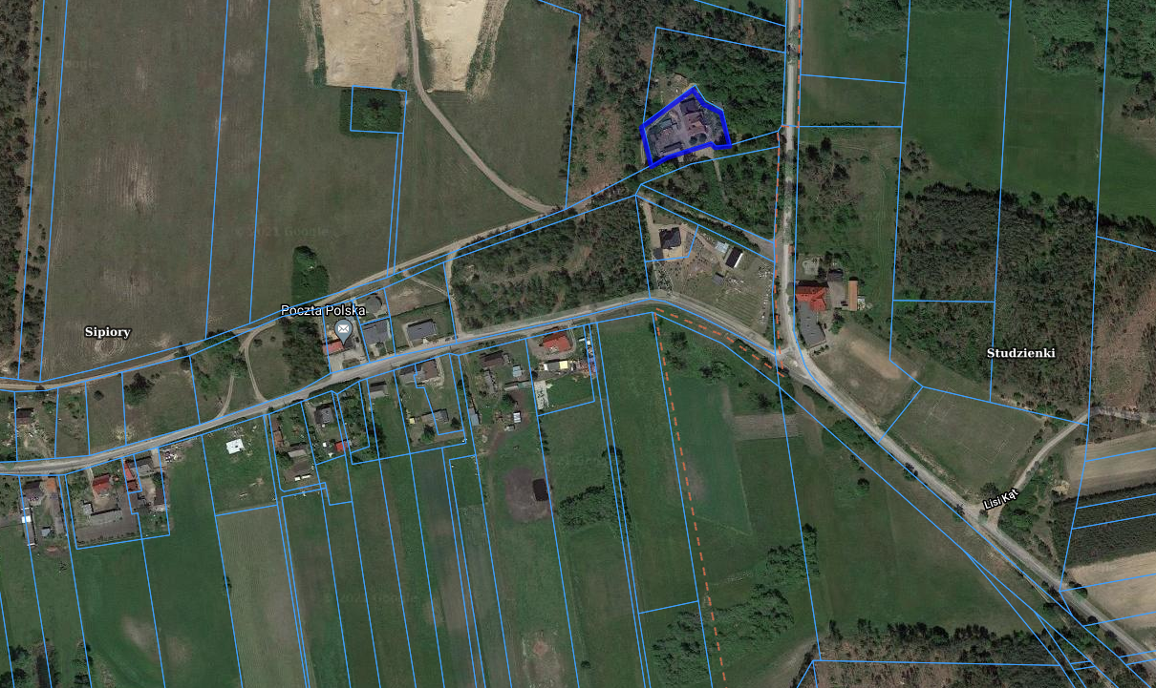

Wykaz podlega wywieszeniu na okres 21 dni na tablicy ogłoszeń Urzędu Miejskiego w Kcyni, ponadto informację o wywieszeniu tego wykazu podaje się do publicznej wiadomości w prasie lokalnej, na stronie internetowej Gminy Kcynia oraz w Biuletynie Informacji Publicznej w zakładce Mienie Gminy – Wykazy nieruchomości pod adresem http://mst-kcynia.rbip.mojregion.info.
Osoby fizyczne i prawne, którym na mocy art. 34 ust. 1 pkt 1 i 2 ustawy z dnia 21 sierpnia 1997 r. o gospodarce nieruchomościami (Dz. U. z 2020 r. poz. 1990 ze zm.), przysługuje pierwszeństwo w nabyciu przedmiotowej nieruchomości winny złożyć wniosek o nabycie w/wym. nieruchomości lokalowej w terminie 6 tygodni, licząc od dnia wywieszenia wykazu (tj. najpóźniej do dnia 15 listopada 2021 r.).
Bliższych informacji można uzyskać w Urzędzie Miejskim w Kcyni - Referat Rolnictwa, Ochrony Środowiska i Gospodarki Nieruchomościami – Kcynia, ul. Dworcowa 8 (pokój nr 4) lub telefonicznie /52/ 589 43 95.
BURMISTRZ KCYNI
/-/ Marek Szaruga

Wykaz wywieszono na tablicy ogłoszeń na okres 21 dni,
tj. od 1 października 2021 r. do 25 października 2021 r. włącznie

Cena nieruchomości zwolniona jest z podatku od towarów i usług VAT zgodnie z art. 43 ust. 1 pkt 10 ustawy z dnia 11 marca 2004 r. o podatku od towarów i usług (Dz. U. z 2021 r. poz. 685)

